Expression des gènes
I-Généralités :
Selon la théorie du dogme central de la biologie ayant été énoncé par F.Crick en 1958 : « le flux de l’information génétique est unidirectionnel ».

Le matériel génétique ou génome contient les gènes :
Un gène contient une information : il s’agit d’un enchainement linéaire de nucléotides formant une séquence d’ADN délimitée par un signal de début (START) et un signal de fin (STOP).
Le génome contient des gènes codants et non codants.
Les gènes codant | Transcrits en ARNm puis traduits en protéines.
Les gène non codant | Sert à la synthèse d’ARNs non codants (ARN ribosomiaux, ARNs de transferts, petits ARNs nucléaires…).  Ils sont TRANSCRITS mais JAMAIS TRADUITS.

II- Transcription
L’expression d’un gène débute par sa transcription dans le noyau :
Mais c’est quoi ?
La transcription consiste à retranscrire la séquence de désoxyribonucléotides en ribonucléotides.
La molécule d’ADN est constituée de 2 brins.
Le brin codant | Contient l’information génétique nécessaire à retranscrire en ARNm
Le brin non codant. | Va servir de matrice pour transcrire à l’identique l’information du brin codant dans l’ARN messager. Cela est dû au principe de complémentarité.
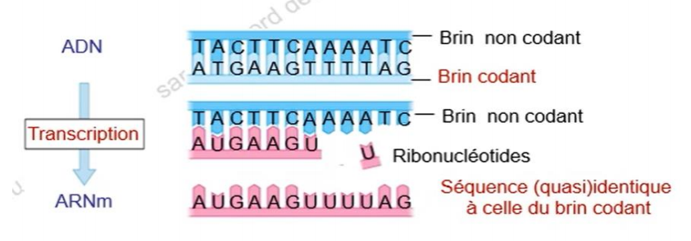

L’ARN polymérase débute la transcription en amont de la séquence codante et l’achève en aval.
A quoi ça sert ?
Cette enzyme se fixe à l’ADN au niveau du gène à transcrire après que les brins soient dissociés.
Elle sélectionne et relie entre eux un à un dans le sens 5’-3’ les ribonucléotides complémentaires du brin non codant, sans avoir besoin pour cela d’amorce nucléotidique.

Un gène contient également des séquences dites « non codantes ».
Ces séquences encadrent en 5’ et en 3’ la séquence codante. Cependant elles ne seront pas traduites.
Elles seront appelées « 5’-UTR et 3’-UTR (Untranslated) »

L’ARN polymérase débute la transcription en amont de la séquence codante et l’achève en aval :
Elle produit un ARN plus grand que celui qui correspond à la séquence codante du gène.
Le transcrit obtenu également appelé transcrit primaire sera utilisé tel quel que chez les procaryotes mais devra subir des modifications (maturation) chez les eucaryotes.
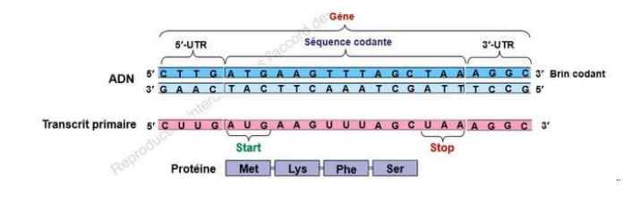

III- Traduction
A-Généralités :
L’expression d’un gène se termine par sa traduction dans le cytoplasme.
C’est quoi ?
La traduction consiste à décoder le message de l’ARNm afin de former une protéine.
Les ribonucléotides sont lus trois par trois, chaque triplet de nucléotides forme un codon.
La traduction débute au niveau d’un codon appelé codon start pour s’achever au niveau d’un codon stop.
Elle repose sur le code génétique qui indique à quel acide aminé correspond chaque codon de l’ARNm (donc 3 nucléotides codent un acide aminé).

Donc le code génétique permet de déchiffrer l’information de l’ARNm.
Le sens d’un codon donné (ex : CAA) se trouve à l’intersection de 3 coordonnées sur le tableau du code génétique :
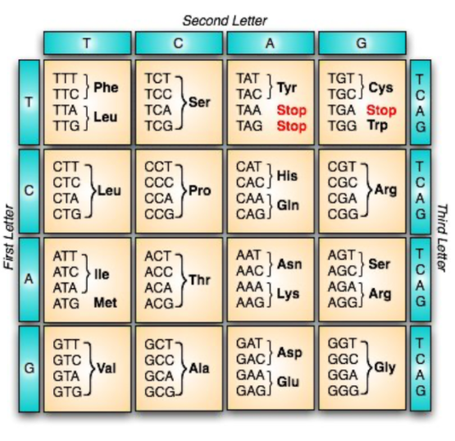

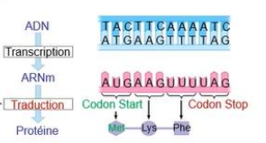

Ce tableau liste toutes les possibilités de codons différents et donne leur correspondance.

Au total, il existe 43 = 64 combinaisons de trois nucléotides pouvant former un codon.
Parmi ces 64 combinaisons, quatre d’entre elles restent assez particulières :
Le codon AUG qui code pour la méthionine initie toujours la traduction et joue donc le rôle de codon START. Il peut également se trouver ailleurs dans la séquence d’un ARNm où il prendra alors le même sens.
Trois codons : UAA ; UAG ; UGA ne codent pour aucun acide aminé et indiquent la fin de la traduction de la protéine (codon STOP).

Le code génétique possède 4 caractéristiques majeures :
Quasi-universel | La plupart des espèces vivantes utilisent la même correspondance entre codons et acides aminés. Cependant, il subsiste de rares exceptions, telles que les mitochondries qui reposent sur le sens de quelques codons.
Non-chevauchant | Chaque nucléotide de l’ARNm ne peut appartenir qu’à un seul codon. L’ARNm est ainsi décodé selon un cadre de lecture fixe et précis
Non-ambigu | Un codon donné correspond toujours au même acide aminé.
Dégénéré | Comme il existe un excès de codons par rapport au nombre d’acides aminés, la majorité des acides aminés sont spécifiés par plusieurs codons différents SAUF pour la méthionine et le tryptophane.

Il existe différentes mutations du code génétiques qui amènent diverses conséquences :
- La substitution est le remplacement d’un nucléotide dans un codon par un autre. Cela peut amener à 3 types de mutations :
La mutation synonyme | Est dite neutre car elle ne change ni l’acide aminé codé ni la protéine synthétisée après la traduction (ex : GGT changé en GGU = Gly dans les deux cas).
La mutation faux-sens | Elle change le sens du codon et l’acide aminé dans la séquence de la protéine.
La mutation non-sens | Elle crée un codon qui interrompt la traduction. En effet, elle remplace le codon de départ par un codon STOP prématuré. La protéine est alors dite « tronquée ».

Il existe également des insertions et des délétions dans le code génétique :
Il s’agit d’ajouter ou supprimer des nucléotides.
(Rappel : un codon = 3 nucléotides).
Si multiple de 3 | Mutation non décalante : car ajout ou retrait d’un ou plusieurs codon(s) sans effet sur les codons précédant. Le cadre de lecture est respecté. La conséquence est un ajout ou un retrait d’acides aminés sur la protéine.
Si non multiple de 3 | Le cadre de lecture de l’ARNm sera décalé d’un ou deux nucléotides. Il y aura la présence de faux sens multiples voire la modification de la position du Codon Stop ce qui pourra selon les cas aboutir à une protéine raccourcie ou allongée.

B- Les acteurs et déroulement de la traduction
- Les acteurs de la traduction.
Il existe différents acteurs de la traduction.
L’ARNm | Contient les instructions pour la synthèse de la protéine.
Les ARNt (ARN de transfert) | Portent leur unique acide aminé spécifique, ils se fixent sur le codon de l’ARNm correspondant à ce dernier.
Les aminoacyl-ARNt synthétases | Fixent les acides aminés sur les ARNt.
Les ribosomes, formés de protéines et d’ARN ribosomaux | Accueillent les ARNt chargés de leur acide aminé. Ensuite, ils relient entre eux ces acides aminés par des liaisons peptidiques afin de former la protéine.
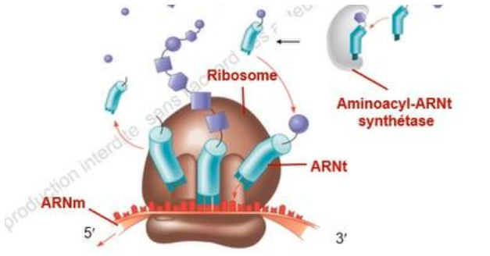

Les ARNs de transfert apportent les acides aminés au ribosome.
Ces ARNs sont formes d’une tige acceptrice et de trois boucles :
La tige | Va être chargée par un acide aminé sur son extrémité 3’-OH.
L’une des trois boucles est la boucle de l’anticodon (contient l’anticodon). | Est une séquence spécifique de chaque ARNt : l’anticodon se fixe par complémentarité au codon de l’ARNm spécifiant ainsi l’acide aminé fixé sur l’ARNt.
Les ARNt subissent une maturation | Ils sont d’abord transcrits sous la forme de précurseurs (pré-ARNt) puis ils subissent de nombreuses modifications de bases en bases (10 à 25%) appelées bases mineures.

L’ARNt mature contient alors des bases comme l’inosine, la pseudo-uridine, dihydrouridine, méthyluridine, Thymine (normalement spécifique de l’ADN, toutefois pouvant être retrouvé dans les ARNt mature), ribothymidine.
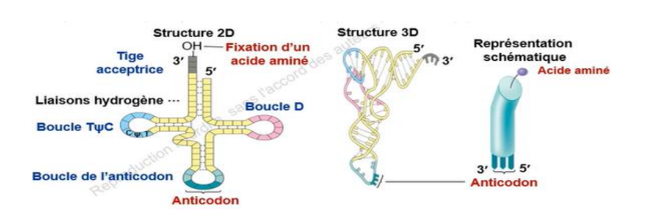

Le ribosome est constitué de deux sous-unités et assure la traduction.
Il est constitué de deux sous-unités et assure la traduction.
La petite sous-unité se lie à l’ARNm. | Décode l’information en assurant la correspondance codon-anticodon.
La grosse sous-unité du ribosome se fixe à la petite sous-unité. | Elle possède un rôle structurel mais également fonctionnel. Elle contient trois sites (E,P,A) accueillant les ARNt. Un ARNr (ARN ribosomique) joue le rôle d’enzyme formant des liaisons peptidiques entre les acides aminés.

Les aminoacyl-ARNt synthétases fixent les acides aminés aux ARNt.
Chacune est spécifique d’un seul acide aminé. Elle active l’AA grâce à l’ATP et peut par la suite le fixer sur plusieurs ARNt dit « isoaccepteurs »
Ces aminoacyl-ARNt synthétases ont une activité de correction (proofreading), Cela leur permet d’éliminer un acide aminé fixé par erreur avant de libérer l’ARNt, ce qui évite son incorporation erronée et assure donc la fidélité de la traduction.
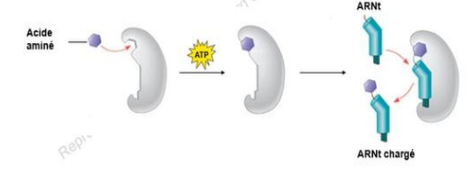

Un appariement flexible : le Wooble.
Le déchiffrage du code utilise le Wooble comme un appariement flexible.
Cet appariement ne respecte pas le principe de complémentarité.
Cependant, la règle de l’appariement entre une purine et une pyrimidine est dans la majorité des cas respectée.
Le Wooble permet à l’anticodon d’un ARNt de s’apparier avec plusieurs codons qui spécifient le même acide aminé (codons synonymes) afin de réduire le nombre d’ARNt nécessaire à la traduction.
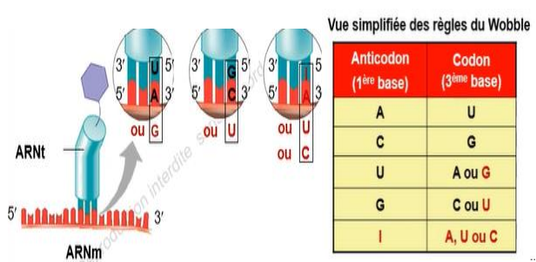

- Déroulement de la traduction.
La traduction se fait en 3 phases.
La phase d’initiation | Elle aboutit à l’assemblage du ribosome complet sur l’ARNm au niveau du Codon Start AUG qui indique le début de la séquence codante à traduire.
La phase d’élongation | Elle correspond au déplacement du ribosome sur l’ARNm de codon en codon selon le cadre de lecture jusqu’au Codon Stop d’arrêt de la traduction. A chaque codon, un nouvel acide aminé apporté par un ARNt est incorporé au peptide en cours de synthèse par formation d’une liaison peptidique.
La phase de terminaison | Elle correspond à la fin de la traduction avec libération de la protéine complète.

1ère étape : La phase d’initiation comprend deux étapes.
L’assemblage d’un complexe de pré-initiation sur l’ARNm | Il se forme au niveau du Codon Start chez les procaryotes et en amont chez les eucaryotes. Il comprend notamment la petite sous-unité et l’ARN de transfert initiateur portant la méthionine.
L’assemblage du ribosome complet au niveau du Codon Start. | Il nécessite le déplacement du complexe de préinitiation sur l’ARNm chez les eucaryotes. A ce stade, l’ARN de transfert initiateur et la méthionine sont positionnés au site P du ribosome.

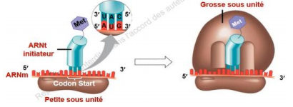

2ème étape : La phase d’élongation : une succession de cycles.
Si l’appariement codon-anticodon est correct, alors le peptide est transféré sur l’acide aminé par la formation d’une liaison peptidique.
Puis, le ribosome se déplace d’un codon. Le peptide allongé d’un acide aminé revient au site (P) et l’ARNt déchargé passe au site (E) et est éjecté.
Le cycle recommence ainsi par arrivée au site (A) ribosomial d’un nouvel ARNt chargé d’un AA.
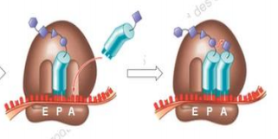

3ème étape : La phase de terminaison correspond à l’arrêt de la traduction.
Elle s’achève lorsque le ribosome rencontre un Codon Stop.
Il n’existe pas d’ARNt spécifique aux Codons Stop.
Une protéine appelée facteur de terminaison va se positionner au niveau du site (A), la protéine va être libérée et le ribosome va se dissocier pour participer éventuellement à un cycle de traduction.
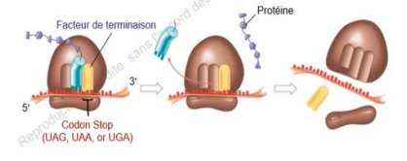

Un ARNm est traduit simultanément par plusieurs ribosomes
L’ensemble de l’ARNm – ribosomes forme un polyribosome. Il contient en permanence de nombreuses molécules en cours de synthèse. Ainsi, l’efficacité et la rapidité de la traduction sont accrues.


